南強工商111學年度辦理家庭教育系列活動照片
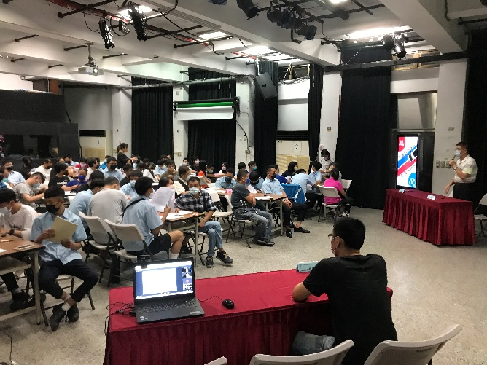  111/7/15階梯式建教班進職場前家長說明會 | 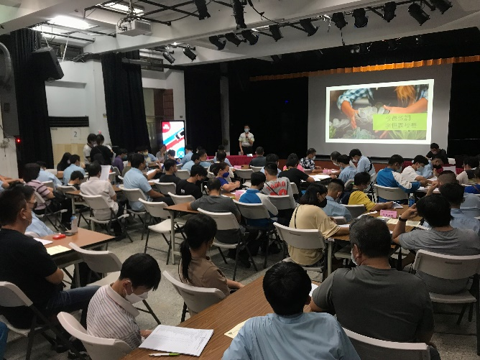  111/7/15階梯式建教班進職場前家長說明會
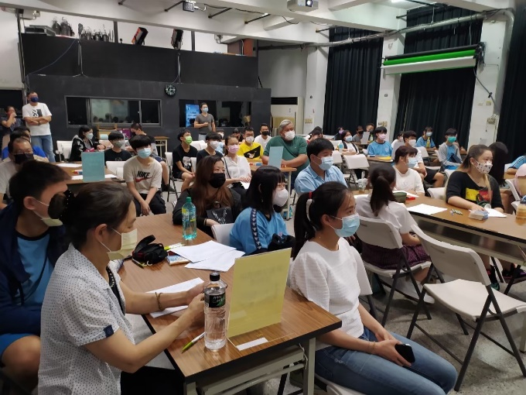  111/8/12輪調式建教班進職場前家長說明會 | 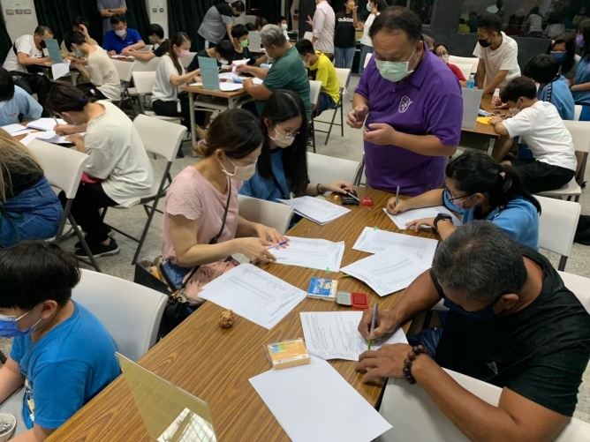  111/8/12輪調式建教班進職場前家長說明會
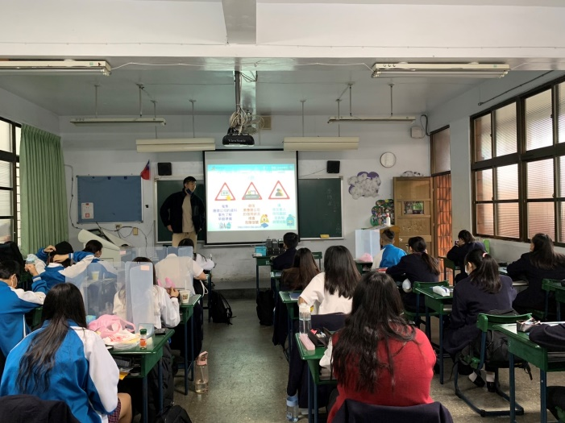  111/9/1~12/31勞動權益課程 | 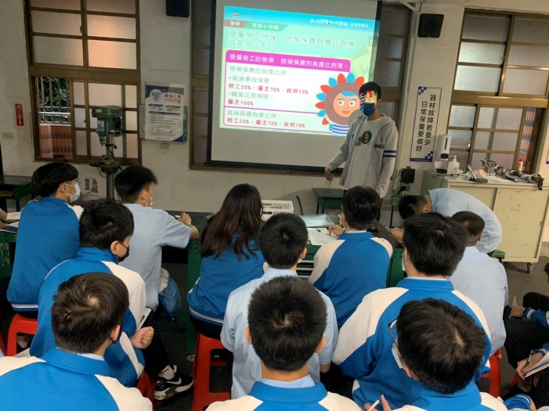  111/9/1~12/31勞動權益課程
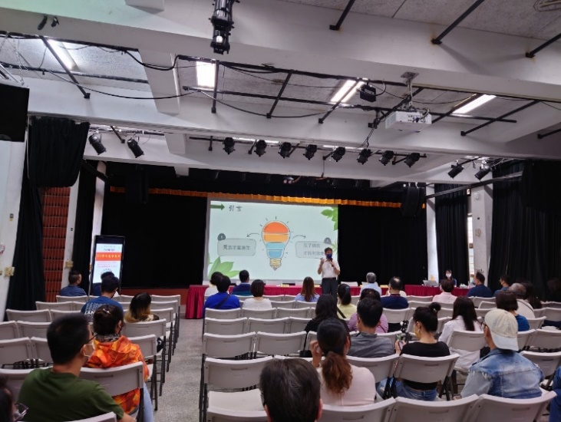  111/09/24家長日暨親職宣導講座 | 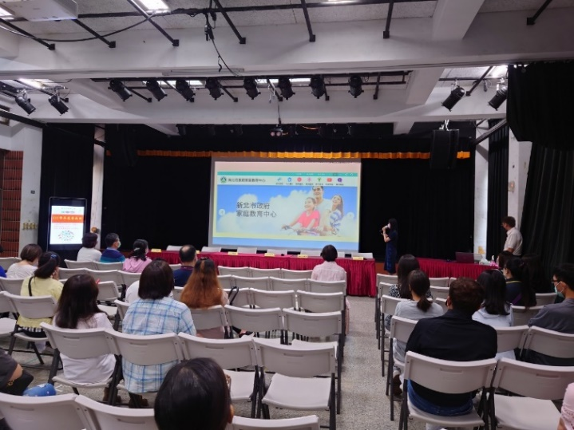  111/09/24家長日暨親職宣導講座
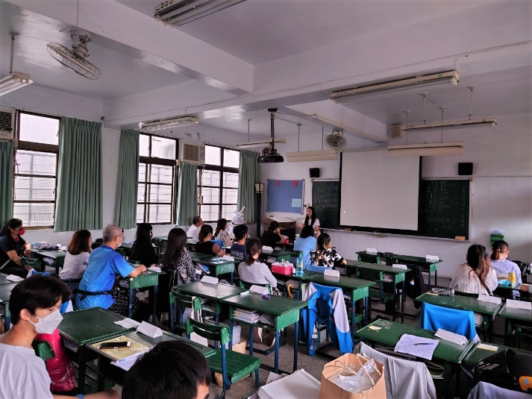  111/09/24親師座談 | 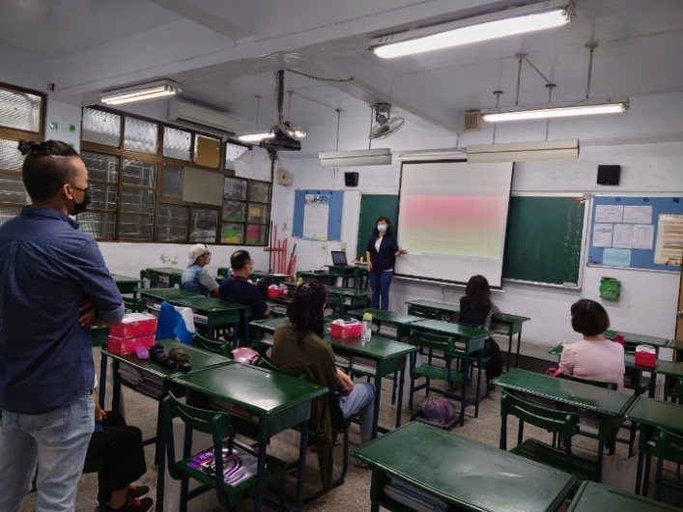  111/09/24親師座談
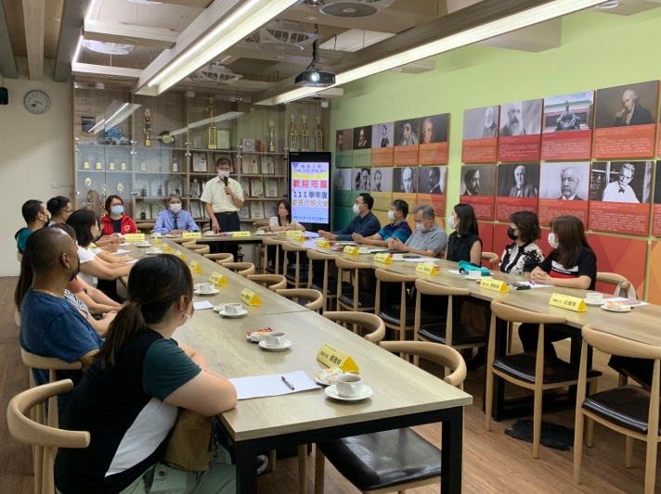  111/09/30家長代表大會 | 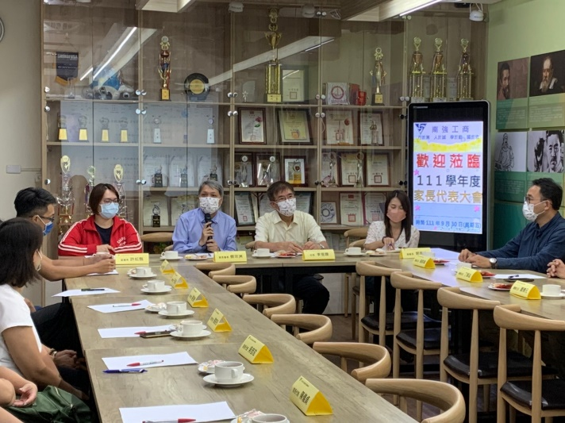  111/09/30家長代表大會
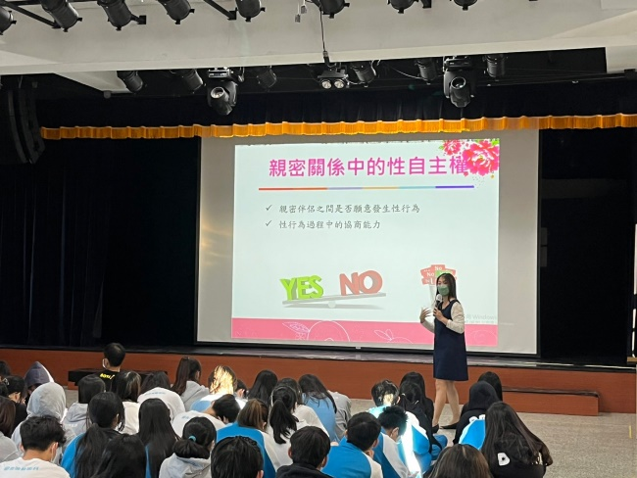  111/11/14年輕世代親密關係講座-愛情的模樣 | 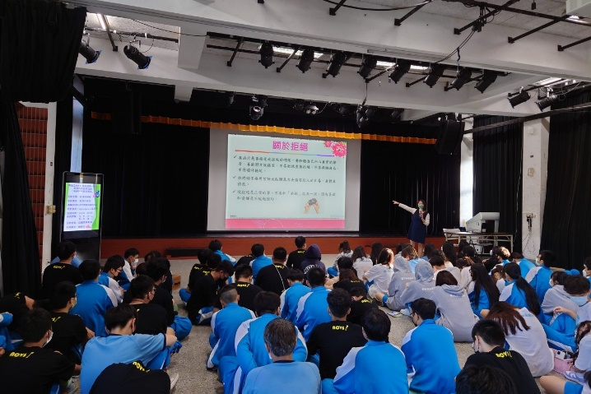  111/11/14年輕世代親密關係講座-愛情的模樣
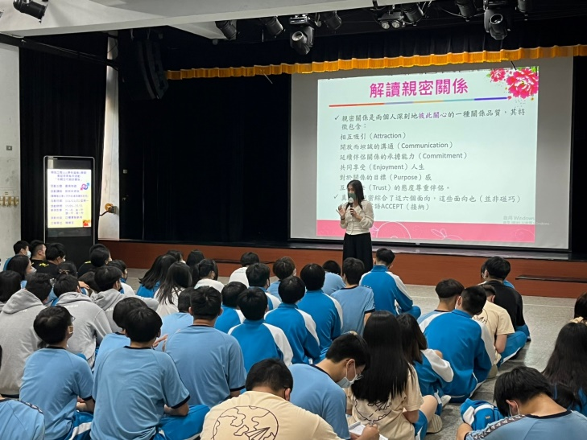  111/11/21年輕世代親密關係講座-愛情物語 | 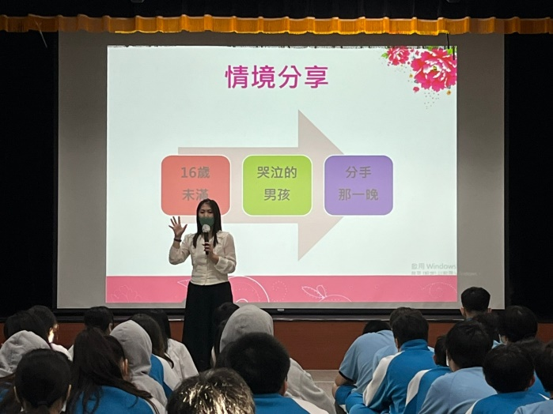  111/11/21年輕世代親密關係講座-愛情物語
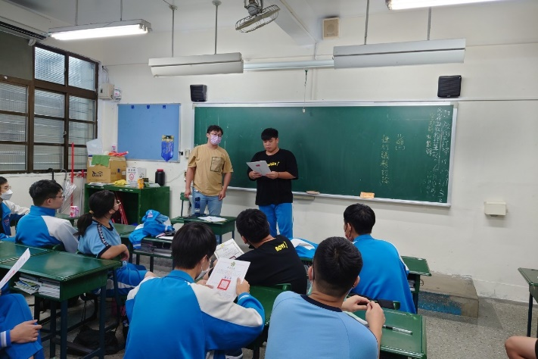  111/11/28性別教育議題班會討論-  如何面對性騷擾 | 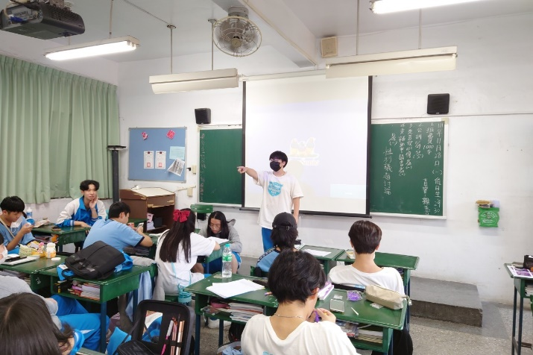  111/11/28性別教育議題班會討論-  如何面對性騷擾
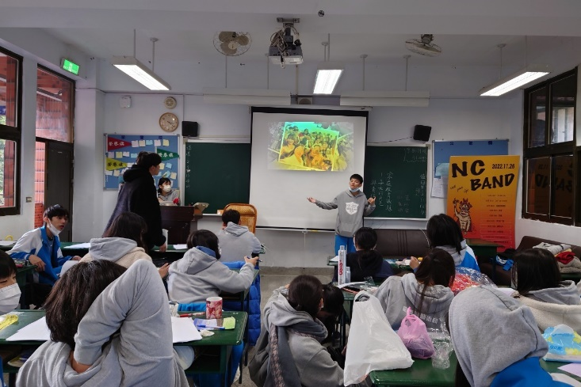  111/12/19子職教育議題班會討論-  子女的角色與責任 | 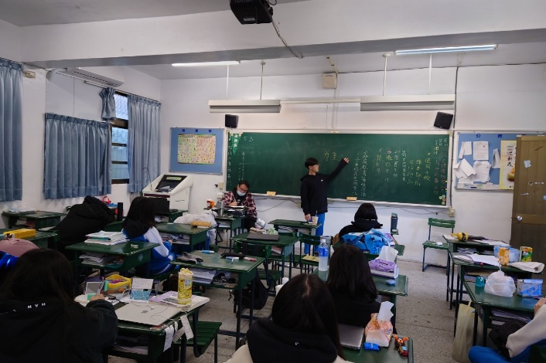  111/12/19子職教育議題班會討論-  子女的角色與責任
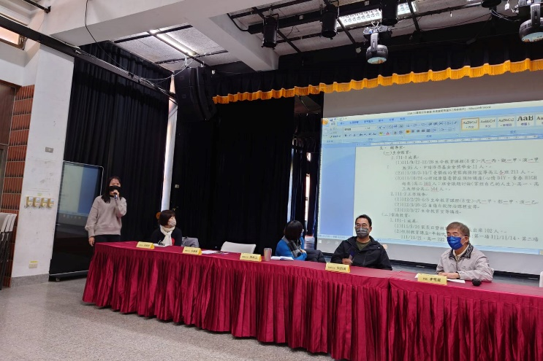  112/1/19校務會議中推廣家庭教育 | 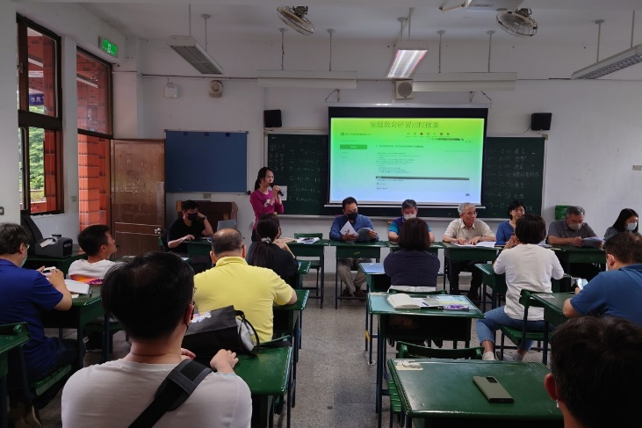  112/3/9導師會議中推廣家庭教育
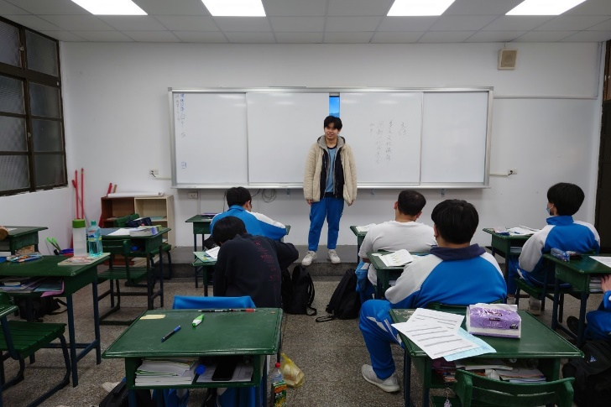  112/3/13多元文化議題班會討論-  用新二代角度看世界 | 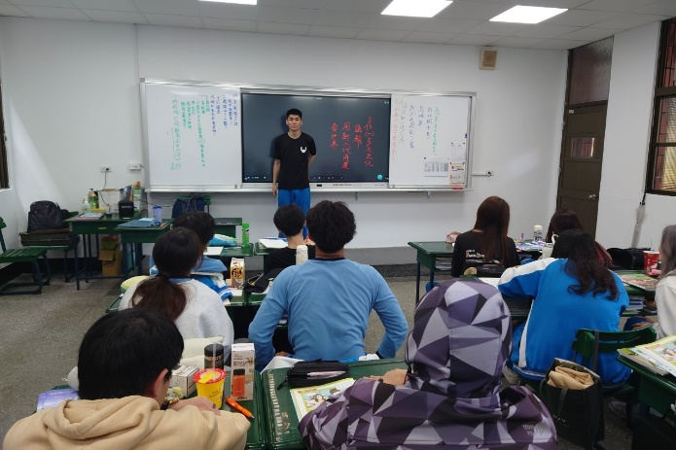  112/3/13多元文化議題班會討論-  用新二代角度看世界
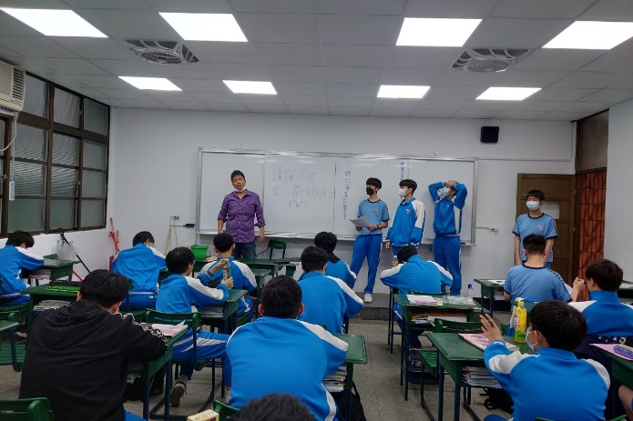  112/4/10倫理教育議題班會討論-  家人關係的維持 | 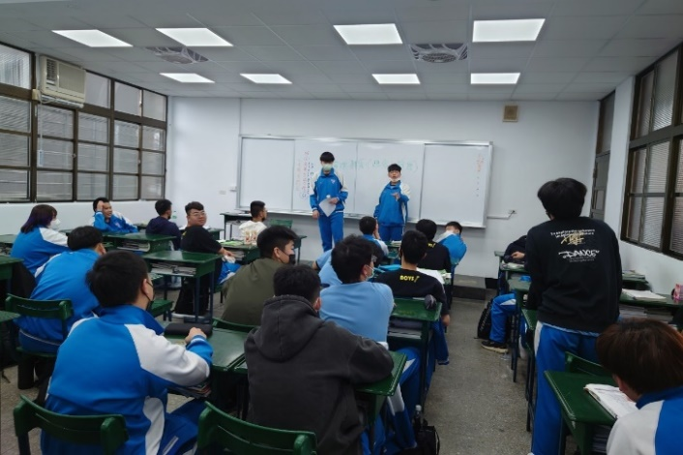  112/4/10倫理教育議題班會討論-  家人關係的維持
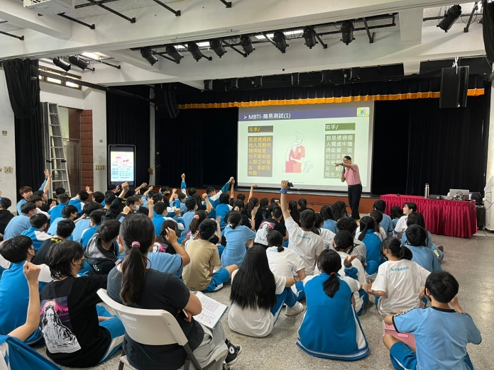  112/4/17性別教育講座-親密關係中的界線 | 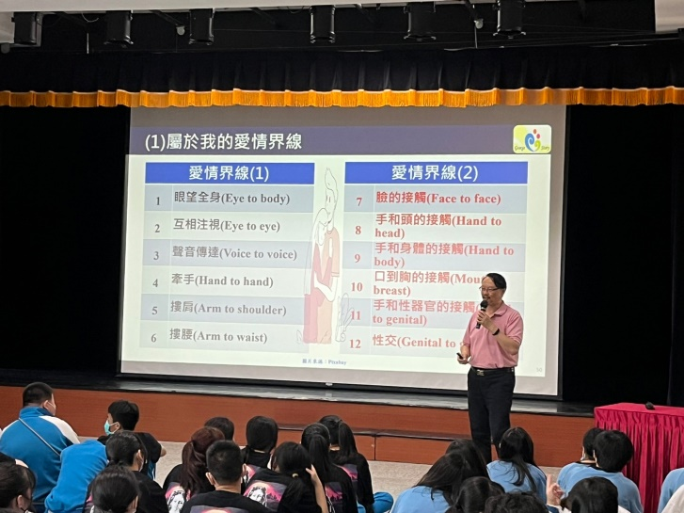  112/4/17性別教育講座-親密關係中的界線
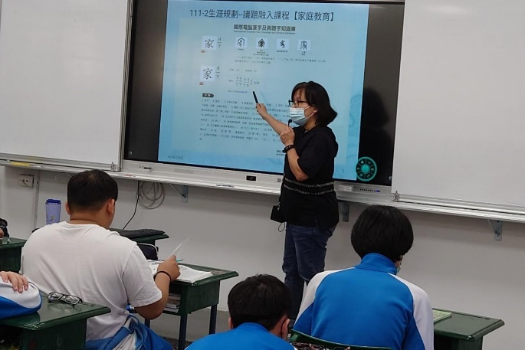  112/4/17~4/21家庭教育課程-  家庭類型及溝通模式 | 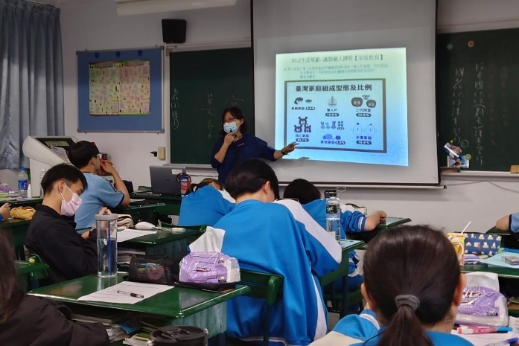  112/4/17~4/21家庭教育課程-  家庭類型及溝通模式
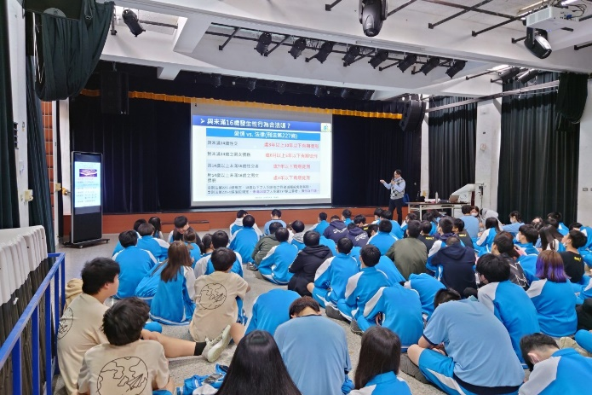  112/4/24性別教育講座-愛情的距離 | 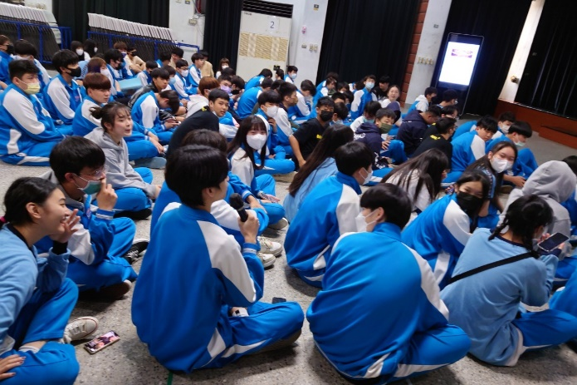  112/4/24性別教育講座-愛情的距離
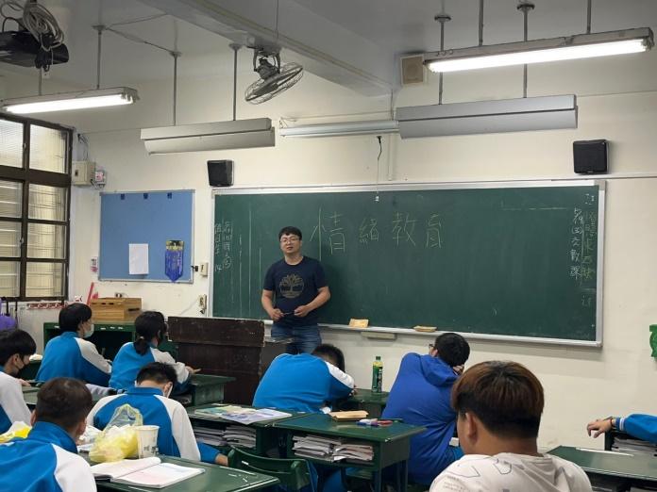  112/5/8情緒教育議題班會討論-  管理好情緒，做情緒的主人 | 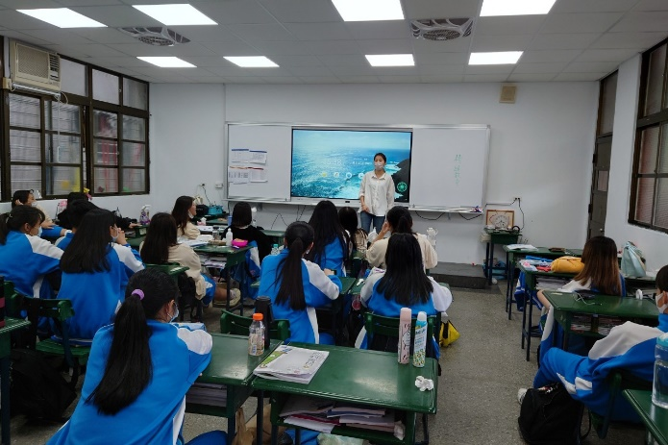  112/5/8情緒教育議題班會討論-  管理好情緒，做情緒的主人
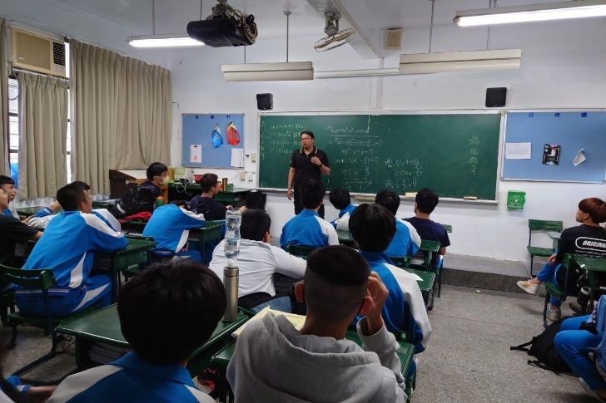  112/5/15婚姻教育議題-  如何維持婚姻與家庭熱度？ | 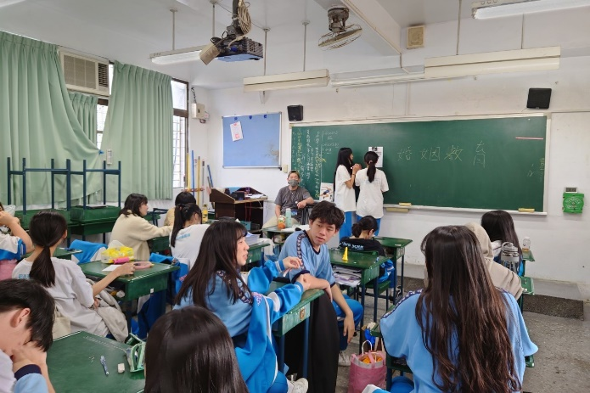  112/5/15婚姻教育議題-  如何維持婚姻與家庭熱度？
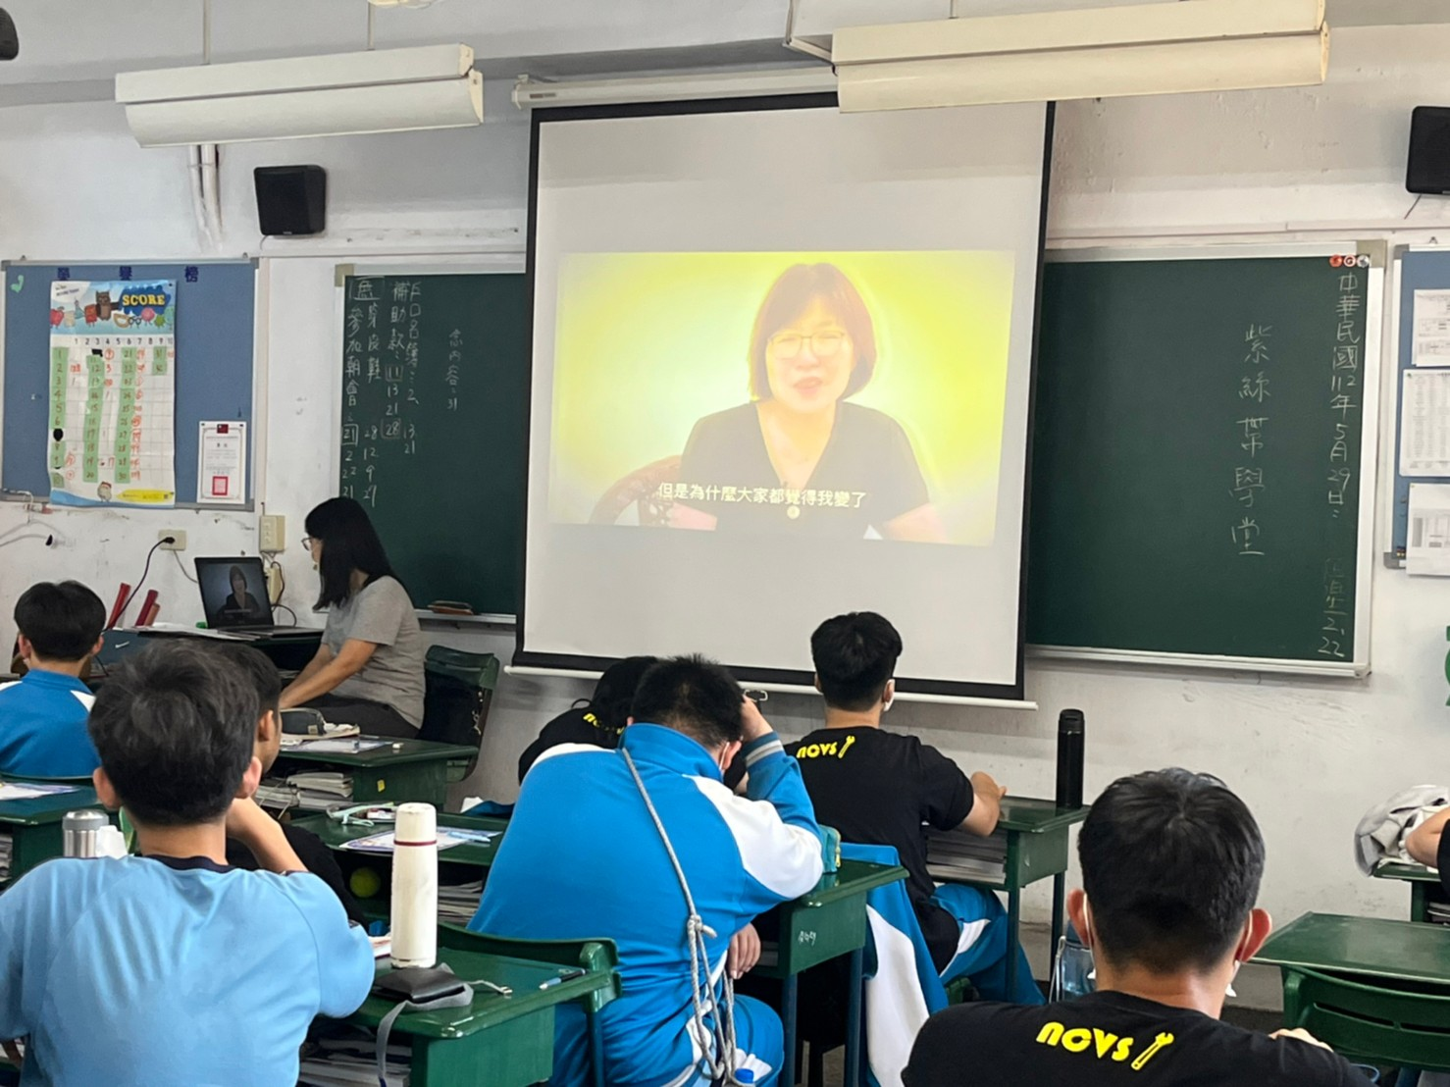  112/5/29紫絲帶學堂  (校園家庭暴力暨性侵害防治宣導活動) | 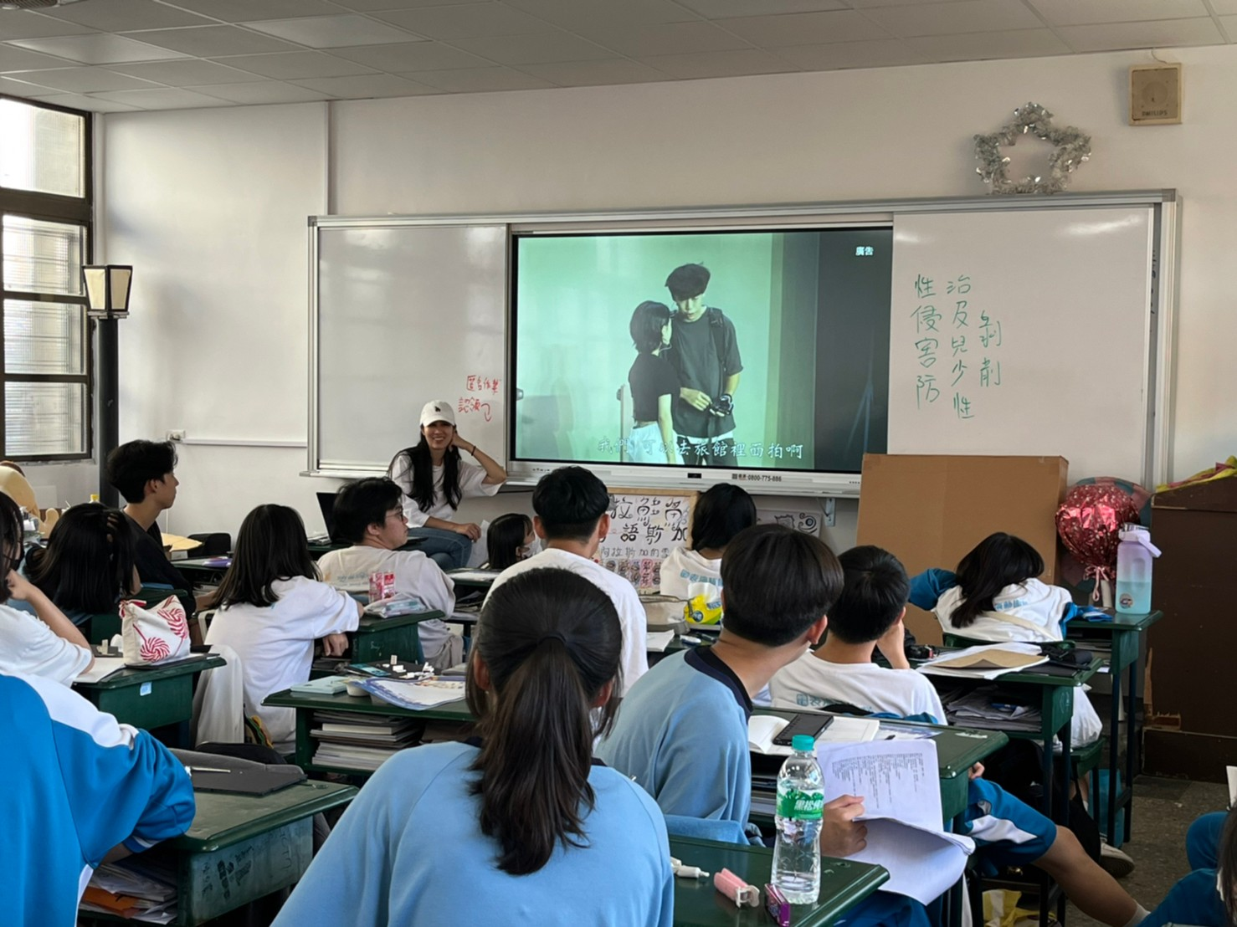  112/5/29紫絲帶學堂  (校園家庭暴力暨性侵害防治宣導活動)

